ESTADO de Santa Catarina  
MUNICÍPIO DE Galvao

AUDIÊNCIA PÚBLICA  
DE AVALIAÇÃO DO CUMPRIMENTO  
DAS METAS FISCAIS

2º Quadrimestre/2024

exigência legal

Lei Complementar n°101, de 04 de Maio de 2000, Art. 9°, § 4°

Art. 9º - Se verificado, ao final de um bimestre, que a realização da receita poderá não comportar o cumprimento das metas de resultado primário ou nominal estabelecidas no Anexo de Metas Fiscais, os Poderes e o Ministério Público promoverão, por ato próprio e nos montantes necessários, nos trinta dias subsequentes, limitação de empenho e movimentação financeira, segundo os critérios fixados pela Lei de Diretrizes Orçamentárias.

§ 4º - Até o final dos meses de Maio, Setembro e Fevereiro, o Poder Executivo demonstrará e avaliará o cumprimento das metas fiscais de cada quadrimestre, em Audiência Pública na comissão referida no § 1º do Art. 166 da Constituição ou equivalente nas Casas Legislativas estaduais e municipais.

temas a serem apresentados

* Execução Orçamentaria
* Metas Arrecadação
* Cronograma de Desembolso
* Aplicação de Recursos em Saúde (15%)
* Aplicação de Recursos em Educação (25%)
* Aplicação dos Recursos Recebidos do FUNDEB (70%)
* Despesas com Pessoal
* Ações de Investimentos Previstas na LDO e LOA

receita orçamentária

Lei 4.320/64, Art. 2°, § 1° e 2°

Lei 4.320/64, Art. 2° - A Lei do Orçamento conterá a discriminação da receita e despesa de forma a evidenciar a política econômica financeira e o programa de trabalho do Governo, obedecidos os princípios de unidade universalidade e anualidade.

§ 1° Integrarão a Lei de Orçamento:

I - Sumário geral da receita por fontes e da despesa por funções do Governo;

II - Quadro demonstrativo da Receita e Despesa segundo as Categorias Econômicas, na forma do Anexo nº1;

III - Quadro discriminativo da receita por fontes e respectiva legislação;

IV - Quadro das dotações por órgãos do Governo e da Administração.

§ 2º Acompanharão a Lei de Orçamento:

I - Quadros demonstrativos da receita e planos de aplicação dos fundos especiais;

II - Quadros demonstrativos da despesa, na forma dos Anexos n°6 a 9;

III - Quadro demonstrativo do programa anual de trabalho do Governo, em termos de realização de obras e de prestação de serviços.

receita orçamentária

Lei 4.320/64, Art. 2°, § 1° e 2°

|  |  |
| --- | --- |
| Receita Arrecadada até 2º Quadrimestre | |
| **Exercício** | **Valores** |
| 2020 | 13.477.575,66 |
| 2021 | 16.342.317,71 |
| 2022 | 19.638.652,45 |
| 2023 | 18.305.899,46 |

|  |  |
| --- | --- |
| Receita Arrecadada até 2º Quadrimestre/2024 | |
| Receita Orçamentária | 26.588.587,65 |
| Média Mensal | 3.323.573,46 |

receita orçamentária

Lei 4.320/64, Art. 2°, § 1° e 2°

|  |
| --- |
| Evolução da Receita Orçamentaria |

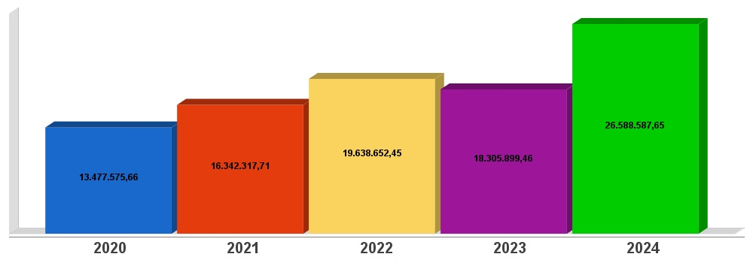

despesa orçamentária

Lei 4.320/64, Art. 2°, § 1° e 2°

|  |  |  |
| --- | --- | --- |
| Despesa Realizada até 2º Quadrimestre | | |
| **Exercício** | **Empenhado** | **Liquidado** |
| 2020 | 15.951.837,02 | 11.726.386,56 |
| 2021 | 13.990.394,84 | 11.637.067,56 |
| 2022 | 22.244.280,03 | 18.052.461,35 |
| 2023 | 20.641.904,92 | 17.359.517,29 |

|  |  |  |
| --- | --- | --- |
| Despesa até 2º Quadrimestre/2024 | | |
| Despesa Orçamentária | 34.345.822,05 | 22.111.392,03 |
| Média Mensal | 4.293.227,76 | 2.763.924,00 |

despesa orçamentária

Lei 4.320/64, Art. 2°, § 1° e 2°

|  |
| --- |
| Evolução da Despesa Orçamentaria Realizada |

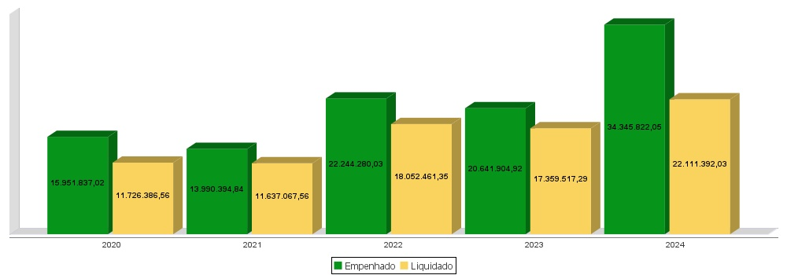

receita corrente líquida

Lei Complementar n°101/2000, Art. 2°, IV, ‘c’, § 1° e 3°

LRF, Art. 2° - Para os efeitos desta Lei Complementar, entende-se como:

IV - Receita Corrente Líquida: somatório das receitas tributárias, de contribuições, patrimoniais, industriais, agropecuárias, de serviços, transferências correntes e outras receitas também correntes, deduzidos:

c) na União, nos Estados e nos Municípios, a contribuição dos servidores para o custeio do seu sistema de previdência e assistência social e as receitas provenientes da compensação financeira citada no § 9º do Art. 201 da Constituição.

§ 1º Serão computados no cálculo da receita corrente líquida os valores pagos e recebidos em decorrência da Lei Complementar nº 87, de 13 de setembro de 1996, e do fundo previsto pelo art. 60 do Ato das Disposições Constitucionais Transitórias.

§ 3º A receita corrente líquida será apurada somando-se as receitas arrecadadas no mês em referência e nos onze anteriores, excluídas as duplicidades.

receita corrente líquida

Lei Complementar n°101/2000, Art. 2°, IV, ‘c’, § 1° e 3°

|  |  |
| --- | --- |
| Receita Corrente Líquida (RCL) Arrecadada até 2º Quadrimestre | |
| **Exercício** | **Valores** |
| 2020 | 12.163.252,40 |
| 2021 | 13.779.308,44 |
| 2022 | 17.766.536,25 |
| 2023 | 18.005.899,46 |

|  |  |
| --- | --- |
| Receita Corrente Líquida Arrecadada até 2º Quadrimestre/2024 | |
| Receita Corrente Líquida | 21.288.627,18 |
| Média Mensal | 2.661.078,40 |

receita corrente líquida

Lei Complementar n°101/2000, Art. 2°, IV, ‘c’, § 1° e 3°

|  |
| --- |
| Evolução da Receita Corrente Líquida (RCL) |

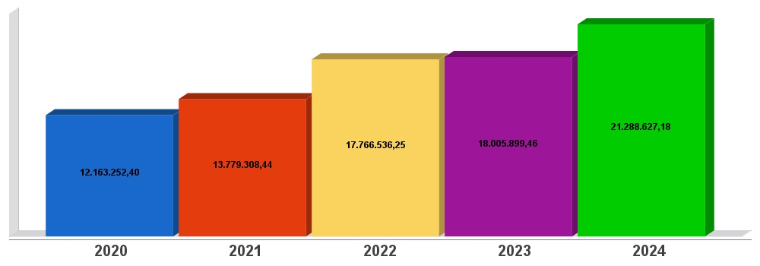

execução orçamentária

Lei Complementar nº 101/2000, Art. 52

LRF, Art. 52 - O relatório a que se refere o § 3º do Art. 165 da Constituição abrangerá todos os Poderes e o Ministério Público, será publicado até trinta dias após o encerramento de cada bimestre e composto de:

I - balanço orçamentário, que especificará, por categoria econômica, as:

a) receitas por fonte, informando as realizadas e a realizar, bem como a previsão atualizada;

b) despesas por grupo de natureza, discriminando a dotação para o exercício, a despesa liquidada e o saldo;

II - demonstrativos da execução das:

a) receitas, por categoria econômica e fonte, especificando a previsão inicial, a previsão atualizada para o exercício, a receita realizada no bimestre, a realizada no exercício e a previsão a realizar;

b) despesas, por categoria econômica e grupo de natureza da despesa, discriminando dotação inicial, dotação para o exercício, despesas empenhada e liquidada, no bimestre e no exercício;

c) despesas, por função e subfunção.

§ 1º Os valores referentes ao refinanciamento da dívida mobiliária constarão destacadamente nas receitas de operações de crédito e nas despesas com amortização da dívida.

§ 2º O descumprimento do prazo previsto neste artigo sujeita o ente às sanções previstas no § 2º do Art. 51.

execução orçamentária

Lei Complementar nº 101/2000, Art. 52

|  |  |
| --- | --- |
| **Receitas Arrecadadas** | |
| **Receitas Correntes (I)** | **21.288.627,18** |
| Receita Tributária | 1.310.612,42 |
| Receita de Contribuições | 179.189,82 |
| Receita Patrimonial | 726.915,18 |
| Receita Agropecuária | 25.434,05 |
| Receita Industrial | 0,00 |
| Receita de Serviços | 0,00 |
| Transferências Correntes | 22.311.048,35 |
| (-) Deduções das Transferências Correntes | -3.348.671,38 |
| Outras Receitas Correntes | 84.098,74 |
| **Receitas de Capital (II)** | **5.299.960,47** |
| Operações de Crédito | 1.150.956,25 |
| Alienação de Bens | 138.800,00 |
| Amortização de Empréstimos | 0,00 |
| Transferências de Capital | 4.010.204,22 |
| Outras Receitas de Capital | 0,00 |
| **Total (III) = (I+II)** | **26.588.587,65** |

execução orçamentária

Lei Complementar nº 101/2000, Art. 52

|  |  |
| --- | --- |
| **Despesas Liquidadas Por Órgão de Governo** | |
| 0101 - CÂMARA MUNICIPAL DE VEREADORES | 665.275,57 |
| 0202 - GABINETE DO PREFEITO E VICE-PREFEITO | 265.646,81 |
| 0203 - SECRETARIA MUNICIPAL DE GESTÃO E ADMINISTRAÇÃO | 1.475.551,30 |
| 0204 - DEPARTAMENTO DE EDUCAÇÃO | 4.761.001,00 |
| 0205 - SECRETARIA MUN. PROMOÇÃO SOCIAL E ESPORTES | 1.228.657,61 |
| 0206 - DEPARTAMENTO DE INFRAESTRUTURA | 7.529.413,96 |
| 0207 - ENCARGOS GERAIS DO MUNICÍPIO | 343.599,70 |
| 0208 - RESERVA DE CONTINGÊNCIA | 0,00 |
| 0310 - FUNDO MUNICIPAL DA SAÚDE | 5.549.125,75 |
| 0711 - FUNDO MUNICIPAL DE ASSISTENCIA SOCIAL | 293.120,33 |
| **Total (IV)** | **22.111.392,03** |

execução orçamentária

Lei Complementar nº 101/2000, Art. 52

|  |  |
| --- | --- |
| Execução Orçamentária e Financeira | |
| Superávit Financeiro do Exercício Anterior (V) | 0,00 |
| Superávit Financeiro Apurado Até o Quadrimestre (VI) = (III-IV) | **4.477.195,62** |
| **Superávit (VII) = (V + VI)** | **4.477.195,62** |

execução orçamentária

Lei Complementar nº 101/2000, Art. 52

|  |
| --- |
|  |

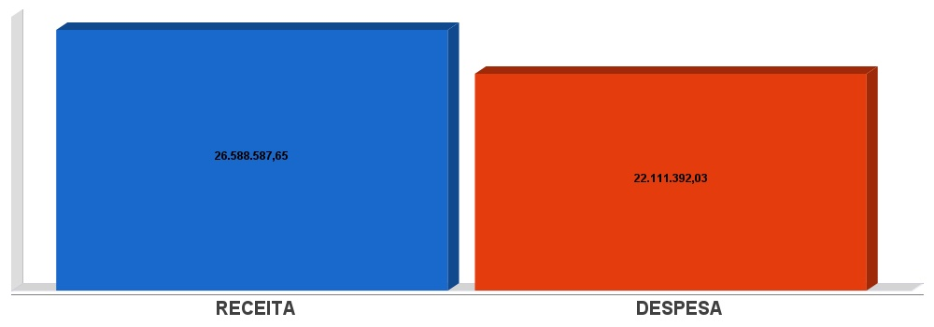

metas de arrecadação

Lei Complementar nº 101/2000, Art. 8º e Art. 13

LRF, Art. 8° - Até trinta dias após a publicação dos orçamentos, nos termos em que dispuser a lei de diretrizes orçamentárias e observado o disposto na alínea "c" do inciso I do Art. 4°, o Poder Executivo estabelecerá a programação financeira e o cronograma de execução mensal de desembolso.

Parágrafo único. Os recursos legalmente vinculados a finalidade específica serão utilizados exclusivamente para atender ao objeto de sua vinculação, ainda que em exercício diverso daquele em que ocorrer o ingresso.

LRF, Art. 13 - No prazo previsto no Art. 8°, as receitas previstas serão desdobradas, pelo Poder Executivo, em metas bimestrais de arrecadação, com a especificação, em separado, quando cabível, das medidas de combate à evasão e à sonegação, da quantidade e valores de ações ajuizadas para cobrança da dívida ativa, bem como da evolução do montante dos créditos tributários passíveis de cobrança administrativa.

metas de arrecadação

Lei Complementar nº 101/2000, Art. 8º e Art. 13

|  |  |
| --- | --- |
|  | |
| **Receitas Orçamentárias** | **Previsão** | **Arrecadação** | **Diferença** |
| **Receitas Correntes (I)** | **19.256.000,00** | **21.288.627,18** | **2.032.627,18** |
| Receita Tributária | 1.334.000,00 | 1.310.612,42 | -23.387,58 |
| Receita de Contribuições | 188.000,00 | 179.189,82 | -8.810,18 |
| Receita Patrimonial | 368.000,00 | 726.915,18 | 358.915,18 |
| Receita Agropecuária | 62.000,00 | 25.434,05 | -36.565,95 |
| Receita Industrial | 0,00 | 0,00 | 0,00 |
| Receita de Serviços | 4.000,00 | 0,00 | -4.000,00 |
| Transferências Correntes | 17.250.000,00 | 22.311.048,35 | 5.061.048,35 |
| (-) Deduções das Trasnrências Correntes | 27.000,00 | -3.348.671,38 | -3.375.671,38 |
| Outras Receitas Correntes | 23.000,00 | 84.098,74 | 61.098,74 |
| **Receitas de Capital (II)** | **21.000,00** | **5.299.960,47** | **5.278.960,47** |
| Operações de Crédito | 1.000,00 | 1.150.956,25 | 1.149.956,25 |
| Alienação de Bens | 2.000,00 | 138.800,00 | 136.800,00 |
| Amortização de Empréstimos | 0,00 | 0,00 | 0,00 |
| Transferências de Capital | 18.000,00 | 4.010.204,22 | 3.992.204,22 |
| Outras Receitas de Capital | 0,00 | 0,00 | 0,00 |
| **Total (III) = (I+II)** | **19.277.000,00** | **26.588.587,65** | **7.311.587,65** |

metas de arrecadação

Lei Complementar nº 101/2000, Art. 8º e Art. 13

|  |
| --- |
|  |

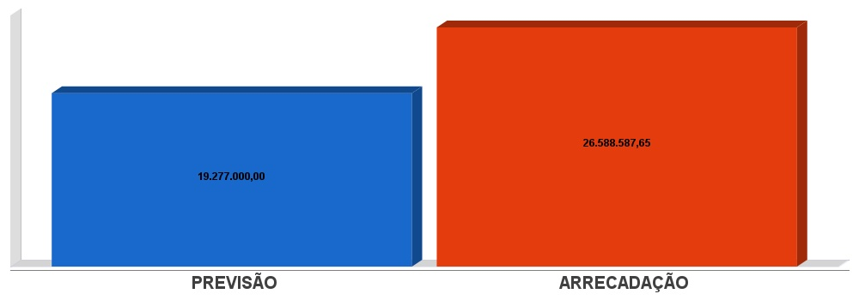

cronograma de desembolso

Lei Complementar nº 101/2000, Art. 8º e Art. 13

LRF, Art. 8° - Até trinta dias após a publicação dos orçamentos, nos termos em que dispuser a lei de diretrizes orçamentárias e observado o disposto na alínea c do inciso I do Art. 4°, o Poder Executivo estabelecerá a programação financeira e o cronograma de execução mensal de desembolso.

Parágrafo único. Os recursos legalmente vinculados a finalidade específica serão utilizados exclusivamente para atender ao objeto de sua vinculação, ainda que em exercício diverso daquele em que ocorrer o ingresso.

LRF, Art. 13 - No prazo previsto no Art. 8°, as receitas previstas serão desdobradas, pelo Poder Executivo, em metas bimestrais de arrecadação, com a especificação, em separado, quando cabível, das medidas de combate à evasão e à sonegação, da quantidade e valores de ações ajuizadas para cobrança da dívida ativa, bem como da evolução do montante dos créditos tributários passíveis de cobrança administrativa.

cronograma de desembolso

Lei Complementar nº 101/2000, Art. 8º e Art. 13

|  |  |
| --- | --- |
|  | |
| **Despesas Orçamentárias** | **Fixadas** | **Realizadas** | **Diferença** |
| **Despesas Correntes (I)** | **17.920.000,00** | **17.925.159,01** | **-5.159,01** |
| Pessoal e Encargos Sociais | 9.250.000,00 | 8.493.311,05 | 756.688,95 |
| Juros e Amortização da Dívida | 360.000,00 | 88.760,96 | 271.239,04 |
| Outras Despesas Correntes | 8.310.000,00 | 9.343.087,00 | -1.033.087,00 |
| **Despesas de Capital (II)** | **881.000,00** | **4.186.233,02** | **-3.305.233,02** |
| Investimentos | 615.000,00 | 4.186.233,02 | -3.571.233,02 |
| Inversões Financeiras | 1.000,00 | 0,00 | 1.000,00 |
| Amortização da Dívida Fundada Interna | 265.000,00 | 0,00 | 265.000,00 |
| **Reserva de contingência (III)** | **0,00** | **0,00** | **0,00** |
| Reserva de contingência | 0,00 | 0,00 | 0,00 |
| **Total (IV) = (I+II+III)** | **18.801.000,00** | **22.111.392,03** | **-3.310.392,03** |

cronograma de desembolso

Lei Complementar nº 101/2000, Art. 8º e Art. 13

|  |
| --- |
|  |

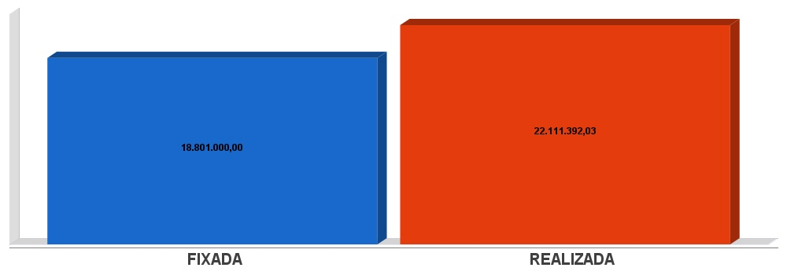

APLICAÇÃO DE RECURSOS EM AÇÕES E SERVIÇOS PÚBLICOS DE SAÚDE

ADCT, Art. 77, III e Emenda Constitucional n°29 de 13/09/2000

EC 29/2000, Art. 7º - O Ato das Disposições Constitucionais Transitórias passa a vigorar acrescido do seguinte Art. 77:

"III - no caso dos Municípios e do Distrito Federal, quinze por cento do produto da arrecadação dos impostos a que se refere o Art. 156 e dos recursos de que tratam os Art´s. 158 e 159, inciso I, alínea b e § 3º."

|  |  |
| --- | --- |
| **Receita bruta de Impostos e Transferências (I)** | **17.694.963,45** |
| **Despesas por função/subfunção (II)** | **5.549.125,75** |
| **Deduções (III)** | **1.387.526,43** |
| **Despesas para efeito de cálculo (IV) = (II-III)** | **4.161.599,32** |
| **Mínimo a ser aplicado** | **2.654.244,52** |
| **Aplicado à maior** | **1.507.354,80** |
| **Percentual aplicado = (IV) / (I) x 100** | **23,52** |

APLICAÇÃO DE RECURSOS EM AÇÕES E SERVIÇOS PÚBLICOS DE SAÚDE

ADCT, Art. 77, III e Emenda Constitucional n°29 de 13/09/2000

|  |
| --- |
|  |

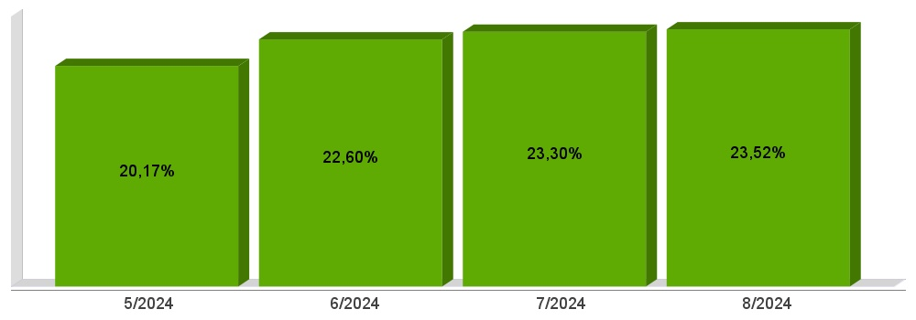

APLICAÇÃO DE RECURSOS NA  
MANUTENÇÃO E DESENVOLVIMENTO DO ENSINO

Constituição Federal, Art. 212 e LDB, Art. 72

CF, Art. 212 - A União aplicará, anualmente, nunca menos de dezoito, e os Estados, o Distrito Federal e os Municípios vinte e cinco por cento, no mínimo, da receita resultante de impostos, compreendida a proveniente de transferências, na manutenção e desenvolvimento do ensino.

LDB, Art. 72 - As receitas e despesas com manutenção e desenvolvimento do ensino serão apuradas e publicadas nos balanços do Poder Público, assim como nos relatórios a que se refere o § 3º do Art. 165 da Constituição Federal.

|  |  |
| --- | --- |
| **Receita bruta de Impostos e Transferências (I)** | **18.262.736,07** |
| **Despesas por função/subfunção (II)** | **1.712.413,26** |
| **Deduções (III)** | **0,00** |
| **Resultado líquido da transf. do FUNDEB (IV)** | **-3.348.671,38** |
| **Despesas para efeito de cálculo (V) = (II-III-IV)** | **4.992.912,86** |
| **Mínimo a ser aplicado** | **4.565.684,02** |
| **Aplicado à Maior** | **427.228,84** |
| **Percentual aplicado = (V) / (I) x 100** | **27,34** |

APLICAÇÃO DE RECURSOS NA  
MANUTENÇÃO E DESENVOLVIMENTO DO ENSINO

Constituição Federal, Art. 212 e LDB, Art. 72

|  |
| --- |
|  |

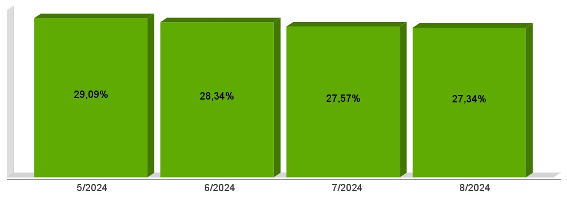

APLICAÇÃO DE 70% DOS RECURSOS DO FUNDEB NA REMUNERAÇÃO DOS PROFISSIONAIS DO MAGISTÉRIO DA EDUCAÇÃO BÁSICA

EC 108/2020, Lei N°14.113

|  |  |
| --- | --- |
| **Receita do FUNDEB (I)** | **2.612.001,11** |
| **Despesas (II)** | **2.009.723,83** |
| **Mínimo a ser Aplicado** | **1.828.400,62** |
| **Aplicado à Maior** | **181.323,20** |
| **Percentual Aplicado = (II) / (I) x 100** | **76,94** |

APLICAÇÃO DE 70% DOS RECURSOS DO FUNDEB NA REMUNERAÇÃO DOS PROFISSIONAIS DO MAGISTÉRIO DA EDUCAÇÃO BÁSICA

EC 108/2020, Lei N°14.113

|  |
| --- |
|  |

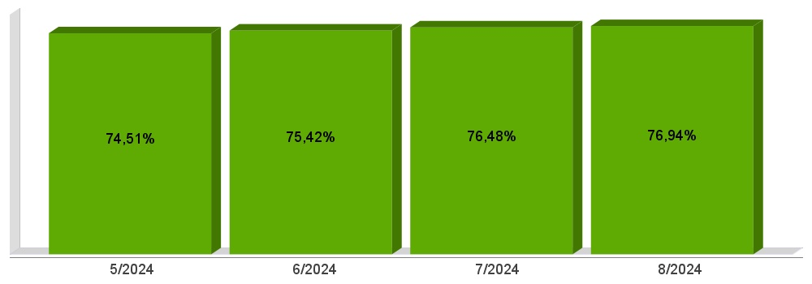

DESPESAS COM PESSOAL DO PODER EXECUTIVO

Constituição Federal, Art. 169, *caput*  
Lei Complementar n°101/2000, Art. 19, III e Art. 20, III

CF, Art. 169 - A despesa com pessoal ativo e inativo da União, dos Estados, do Distrito Federal e dos Municípios não poderá exceder os limites estabelecidos em lei complementar.

LRF, Art. 19 - Para os fins do disposto no caput do Art. 169 da Constituição, a despesa total com pessoal, em cada período de apuração e em cada ente da Federação, não poderá exceder os percentuais da receita corrente líquida, a seguir discriminados:

III - Municípios: 60% (sessenta por cento)

LRF, Art. 20 - A repartição dos limites globais do Art. 19 não poderá exceder os seguintes percentuais:

III - na esfera municipal:

a) 6% (seis por cento) para o Legislativo, incluído o Tribunal de Contas do Município, quando houver;

b) 54% (cinquenta e quatro por cento) para o Executivo.

DESPESAS COM PESSOAL DO PODER EXECUTIVO

Constituição Federal, Art. 169, *caput*  
Lei Complementar n°101/2000, Art. 19, III e Art. 20, III

|  |  |
| --- | --- |
| **Receita Corrente Líquida Arrecadada nos Últimos 12 (doze) Meses (I)** | **31.467.791,25** |
| **Despesa Líquida com Pessoal Realizada nos Últimos 12 (doze) Meses (II)** | **12.461.678,30** |
| **Limite Prudencial - 51,30%** | **16.142.976,91** |
| **Limite Máximo - 54,00%** | **16.992.607,28** |
| **Percentual aplicado = (II) / (I) x 100** | **39,60** |

DESPESAS COM PESSOAL DO PODER EXECUTIVO

Constituição Federal, Art. 169, *caput*  
Lei Complementar n°101/2000, Art. 19, III e Art. 20, III

|  |
| --- |
|  |

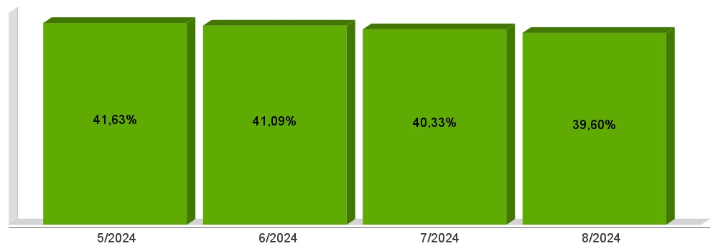

DESPESAS COM PESSOAL DO PODER LEGISLATIVO

Constituição Federal, Art. 169, *caput*  
Lei Complementar n°101/2000, Art. 19, III e Art. 20, III

|  |  |
| --- | --- |
| **Receita Corrente Líquida Arrecadada nos Últimos 12 (doze) Meses (I)** | **31.467.791,25** |
| **Despesa Líquida com Pessoal Realizada nos Últimos 12 (doze) Meses (II)** | **799.613,81** |
| **Limite Prudencial - 5,70%** | **1.793.664,10** |
| **Limite Máximo - 6,00%** | **1.888.067,48** |
| **Percentual aplicado = (II) / (I) x 100** | **2,54** |

DESPESAS COM PESSOAL DO PODER LEGISLATIVO

Constituição Federal, Art. 169, *caput*  
Lei Complementar n°101/2000, Art. 19, III e Art. 20, III

|  |
| --- |
|  |

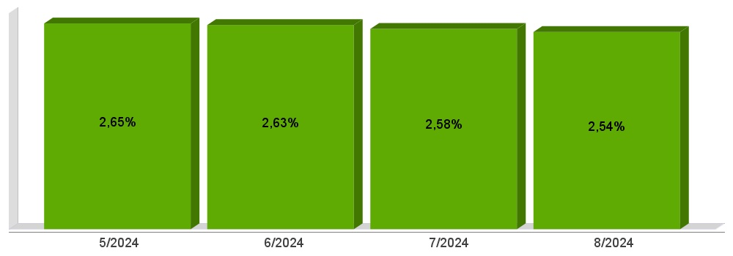

DESPESAS COM PESSOAL CONSOLIDADO

Constituição Federal, Art. 169, *caput*  
Lei Complementar n°101/2000, Art. 19, III e Art. 20, III

|  |  |
| --- | --- |
| **Receita Corrente Líquida Arrecadada nos Últimos 12 (doze) Meses (I)** | **31.467.791,25** |
| **Despesa Líquida com Pessoal Realizada nos Últimos 12 (doze) Meses (II)** | **13.261.292,11** |
| **Limite Prudencial - 57,00%** | **17.936.641,01** |
| **Limite Máximo - 60,00%** | **18.880.674,75** |
| **Percentual aplicado = (II) / (I) x 100** | **42,14** |

DESPESAS COM PESSOAL CONSOLIDADO

Constituição Federal, Art. 169, *caput*  
Lei Complementar n°101/2000, Art. 19, III e Art. 20, III

|  |
| --- |
|  |

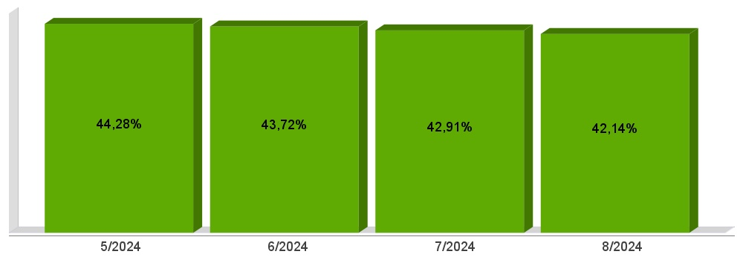

ACOMPANHAMENTO DAS AÇÕES DE  
INVESTIMENTOS PREVISTAS NA LDO E LOA

Lei Complementar n° 101/2000, Art. 9°, § 4°

LRF, Art. 59 - O Poder Legislativo, diretamente ou com o auxílio dos Tribunais de Contas, e o sistema de controle interno de cada Poder e do Ministério Público, fiscalizarão o cumprimento das normas desta Lei Complementar, com ênfase no que se refere a:

I - Cumprimento das metas estabelecidas na lei de diretrizes orçamentárias.

|  |  |  |  |  |  |
| --- | --- | --- | --- | --- | --- |
| **Unidade Gestora: 01 - CÂMARA MUNICIPAL DE GALVÃO** | | | | | |
| **Atividade** | **Previsão** | **Suplementações** | **Anulações** | **Execução** | **Saldo atual** |
| 2030 - MANUT. DAS ATIVIDADES LEGISLATIVAS | | | | | |
|  | 630.000,00 | 0,00 | 0,00 | 439.960,80 | 190.039,20 |
| 2031 - SUBSÍDIO DOS VEREADORES | | | | | |
|  | 520.000,00 | 0,00 | 0,00 | 296.078,66 | 223.921,34 |
| **Total da Unidade** | **1.150.000,00** | **0,00** | **0,00** | **736.039,46** | **413.960,54** |

|  |  |  |  |  |  |
| --- | --- | --- | --- | --- | --- |
| **Unidade Gestora: 02 - MUNICÍPIO DE GALVÃO** | | | | | |
| **Atividade** | **Previsão** | **Suplementações** | **Anulações** | **Execução** | **Saldo atual** |
| 2032 - MANUT. DAS ATIVIDADES DO GABINETE DO PREFEITO E VICE | | | | | |
|  | 502.000,00 | 0,00 | 10.000,00 | 272.026,52 | 219.973,48 |
| 2033 - MANUT. DAS ATIVIDADES ADMINISTRATIVAS E FINANCEIRAS | | | | | |
|  | 2.447.000,00 | 156.450,00 | 14.500,00 | 2.040.665,96 | 548.284,04 |
| 2034 - MANUT. DA MERENDA ESCOLAR | | | | | |
|  | 477.000,00 | 6.665,77 | 0,00 | 379.929,34 | 103.736,43 |
| 2035 - MANUT. DO TRANSPORTE ESCOLAR | | | | | |
|  | 679.000,00 | 315,41 | 0,00 | 455.373,36 | 223.942,05 |
| 2036 - MANUT. DAS ATIVIDADES DO ENSINO FUNDAMENTAL | | | | | |
|  | 5.563.000,00 | 609.910,04 | 0,00 | 3.153.393,99 | 3.019.516,05 |
| 2037 - APOIO AO ENSINO SUPERIOR | | | | | |
|  | 45.000,00 | 0,00 | 0,00 | 45.000,00 | 0,00 |
| 2038 - MANUT. DA EDUCAÇÃO INFANTIL - CRECHES | | | | | |
|  | 1.135.000,00 | 0,00 | 0,00 | 773.223,41 | 361.776,59 |
| 2039 - MANUT. DA EDUCAÇÃO INFANTIL - PRÉ-ESCOLAR | | | | | |
|  | 929.000,00 | 2.558,90 | 0,00 | 489.803,68 | 441.755,22 |
| 2040 - APOIO A EDUCAÇÃO ESPECIAL | | | | | |
|  | 36.000,00 | 0,00 | 0,00 | 30.000,00 | 6.000,00 |
| 2041 - MANUT. DAS ATIV. PROM. SOCIAL E ESPORTES | | | | | |
|  | 690.000,00 | 30.000,00 | 30.000,00 | 380.645,41 | 309.354,59 |
| 2042 - MANUT. DO CONSELHO TUTELAR | | | | | |
|  | 140.000,00 | 0,00 | 0,00 | 85.464,68 | 54.535,32 |
| 2043 - MANUT. DA FESTIVIDADES E EVENTOS CULTURAIS | | | | | |
|  | 150.000,00 | 339.342,00 | 0,00 | 362.728,80 | 126.613,20 |
| 2044 - MANUT. DAS ATIVIDADES ESPORTIVAS | | | | | |
|  | 150.000,00 | 80.000,00 | 0,00 | 216.791,90 | 13.208,10 |
| 2045 - MANUT. DO FIA | | | | | |
|  | 60.000,00 | 2.019,97 | 0,00 | 33.888,00 | 28.131,97 |
| 2046 - MANUT. DO FUNDO DO IDOSO | | | | | |
|  | 40.000,00 | 35.000,00 | 0,00 | 63.934,13 | 11.065,87 |
| 2047 - MANUT. FUNCIONAL DA AGRICUTURA | | | | | |
|  | 731.000,00 | 100.000,00 | 0,00 | 449.928,89 | 381.071,11 |
| 2048 - MANUT. DAS ATIVIDADES DE PROTEÇÃO AMBIENTAL | | | | | |
|  | 5.000,00 | 0,00 | 0,00 | 0,00 | 5.000,00 |
| 2049 - MANUT. DE PROGRAMAS DE APOIO AO AGRICULTOR | | | | | |
|  | 1.105.000,00 | 584.049,22 | 0,00 | 1.648.848,69 | 40.200,53 |
| 2050 - MANUT. ATIVIDADES DPTO. INFRAESTRUTURA | | | | | |
|  | 3.082.500,00 | 159.987,77 | 0,00 | 2.624.281,37 | 618.206,40 |
| 2051 - MANUT. CONVÊNIO COM SECRET. SEG. PÚBLICA | | | | | |
|  | 72.000,00 | 102.332,04 | 0,00 | 17.685,68 | 156.646,36 |
| 2052 - MANUT. DO FUNDO DE DEFESA CIVIL | | | | | |
|  | 30.000,00 | 0,00 | 0,00 | 0,00 | 30.000,00 |
| 2053 - MANUT. SERVIÇOS DE UTILIDADE PÚBLICA | | | | | |
|  | 486.000,00 | 184.435,03 | 0,00 | 362.058,58 | 308.376,45 |
| 2054 - AMORTIZAÇÃO DE PRECATÓRIOS | | | | | |
|  | 150.000,00 | 0,00 | 0,00 | 0,00 | 150.000,00 |
| 2055 - AMORTIZAÇÃO DA DIVIDA E ENCARGOS MUNICIPAIS | | | | | |
|  | 1.332.500,00 | 0,00 | 0,00 | 364.993,00 | 967.507,00 |
| 2056 - RESERVA DE CONTIGÊNCIA | | | | | |
|  | 40.000,00 | 0,00 | 0,00 | 0,00 | 40.000,00 |
| **Total da Unidade** | **20.600.000,00** | **16.127.365,33** | **54.500,00** | **26.762.352,03** | **9.910.513,30** |

|  |  |  |  |  |  |
| --- | --- | --- | --- | --- | --- |
| **Unidade Gestora: 03 - FUNDO MUNICIPAL SAÚDE GALVÃO** | | | | | |
| **Atividade** | **Previsão** | **Suplementações** | **Anulações** | **Execução** | **Saldo atual** |
| 2057 - MANUT. DAS ATIVIDADES DA SAÚDE | | | | | |
|  | 5.455.000,00 | 528.056,87 | 415.000,00 | 4.993.318,50 | 574.738,37 |
| 2058 - MANUT. DO SUS - ATENÇÃO PRIMÁRIA | | | | | |
|  | 1.196.000,00 | 252.088,19 | 0,00 | 972.940,89 | 475.147,30 |
| 2059 - MANUT. DO BL. ASSISTÊNCIA FARMACÊUTICA | | | | | |
|  | 43.000,00 | 9.355,41 | 0,00 | 23.000,00 | 29.355,41 |
| 2060 - MANUT. DO BL. GESTÃO DO SUS | | | | | |
|  | 5.000,00 | 0,00 | 0,00 | 0,00 | 5.000,00 |
| 2061 - MANUT. BL. VIGILÂNCI EM SAÚDE EPIDEMIOLÓGICA | | | | | |
|  | 7.000,00 | 0,00 | 0,00 | 0,00 | 7.000,00 |
| 2062 - MANUT. DO SUS ATENÇÃO ESPECIALIZADA | | | | | |
|  | 186.000,00 | 102.713,04 | 0,00 | 264.004,62 | 24.708,42 |
| 2063 - MANUT. BL. VIGILÂNCIA EM SAÚDE SANITÁRIA | | | | | |
|  | 24.000,00 | 0,00 | 0,00 | 6.135,50 | 17.864,50 |
| **Total da Unidade** | **6.950.000,00** | **892.213,51** | **415.000,00** | **6.259.399,51** | **1.167.814,00** |

|  |  |  |  |  |  |
| --- | --- | --- | --- | --- | --- |
| **Unidade Gestora: 07 - FUNDO MUNICIPAL ASSIST. SOCIAL GALVÃO** | | | | | |
| **Atividade** | **Previsão** | **Suplementações** | **Anulações** | **Execução** | **Saldo atual** |
| 2064 - MANUT. DO FUNDO M. DE ASSIST. SOCIAL | | | | | |
|  | 553.000,00 | 12.354,98 | 0,00 | 309.806,91 | 255.548,07 |
| 2065 - MANUT. BL. PSEMC - FNAS | | | | | |
|  | 6.000,00 | 8.239,67 | 0,00 | 10.982,31 | 3.257,36 |
| 2066 - MANUT. BL. PSB - FNAS | | | | | |
|  | 89.000,00 | 79.178,72 | 0,00 | 94.469,72 | 73.709,00 |
| 2067 - MANUT. BL. GBF - FNAS | | | | | |
|  | 36.000,00 | 128.796,89 | 50.399,53 | 51.919,13 | 62.478,23 |
| 2068 - MANUT. BL. GSUAS - FNAS | | | | | |
|  | 12.000,00 | 11.799,03 | 0,00 | 5.144,47 | 18.654,56 |
| 2069 - MANUT. DOS PROGRAMAS SOCIAIS DO ESTADO. | | | | | |
|  | 84.000,00 | 311.751,55 | 0,00 | 115.708,51 | 280.043,04 |
| **Total da Unidade** | **780.000,00** | **552.120,84** | **50.399,53** | **588.031,05** | **693.690,26** |

|  |  |  |  |  |  |
| --- | --- | --- | --- | --- | --- |
| **Total Geral** | **29.480.000,00** | **17.571.699,68** | **519.899,53** | **34.345.822,05** | **12.185.978,10** |